M.A.D.Gallery 推出荷蘭藝術家 Willem van Weeghel「動感結構」藝術展

M.A.D.Gallery 即將引進荷蘭藝術家 Willem van Weeghel 的動態藝術作品「動感結構（Dynamic Structures）」，展出六組令人驚艷的作品。Willem van Weeghel 擅於透過現代手法詮釋動態藝術，讓動態元素在時而井然時而紛雜的電子空間中，轉化為萬千大膽圖樣，生動姿態令人歎為觀止。

M.A.D.Gallery 團隊相當期待能在的日內瓦藝廊中展出此系列作品。同樣身為動態藝術迷的M.A.D.Gallery 創辦人 Max Büsser 表示：「Willem van Weeghel 正代表著 M.A.D.Gallery 存在意義的縮影。他的作品不只有迷人的視覺效果，更能讓包括我在內的觀眾們不斷思索背後的運作機制。跳脫框架的創意、驚人的異秉天賦、先進的工程技術、數千小時的高超工法，共同造就出這些集結純粹美感的作品。」

創作歷程
Willem van Weeghel 位於荷蘭的工作室既是鋼鐵工坊，也是一間博物館。內部牆面掛滿各式工具、焊接機具、繽紛顏料，以及精緻的藝術作品。這個夢幻工作室讓 Willem van Weeghel 得以盡情揮灑動態藝術的魔法。

所有作品都是從腦中的天馬行空開始的。提起他的創作過程，Willem van Weeghel 如此解釋：「首先，我會簡單畫下腦中的想像畫面──我有許多素描簿，讓我能記錄所有想法與點子。一般來說，絕妙的創作靈感即使過了幾個月，還是會不斷在我腦海中浮現。這個時候，我就會試著將這個構思付諸實踐，或進一步評估它的可行性。」接著 Willem van Weeghel 透過電腦動畫模擬，並測試作品所有可能進行的動作。若模擬結果成功，下一步便是利用 3D 電腦輔助設計（Computer-aided Drafting, CAD）程式，將實體作品建構出來。

同時，Willem van Weeghel 也自行研發電腦軟體程式，協助整合不同元素之間的動態運作，並聚焦於作品中千變萬化、行雲流水的動作轉換。針對此手法，Willem van Weeghel 如此解釋：「我總是從正面開始設計。先預想觀眾應該看到或感受到什麼，接著再想辦法透過科技達成目標。」

「技術層面達到百分百的可靠性是非常重要的，如此才能確保作品從正面到背面的每個環節都能流暢平衡運作。」在動態藝術領域，Willem van Weeghel 可說是無師自通，投入大量時間打造並測試軟體，為作品設計出充滿光影魅力的結構。

在工作室內進行最後的組合作業後，Willem van Weeghel 的創作同時也被賦予了生命。作品的每道細節都能看出他純熟高超的技藝，從焊接活動零件、為畫布上色，到最後組合技術組件全都親力親為。
動感結構
動作性是每個創作的焦點。Willem van Weeghel 選用低調的色彩與形狀，讓作品在不斷變化的同時襯托出動態之美。負責精密機械動作的電腦系統整合在藝術作品背部，隱藏在觀眾視線之外。透過此技術，Willem van Weeghel 得以編制出充滿動感的韻律姿態，讓作品踩著忽快忽慢的步調，以絕佳精準度持續轉化為萬千幾何圖樣，同時保持寂靜無聲。

「Dynamic Structure 171113」尺寸 154 x 154 x 16.6 公分，視覺效果相當震撼，黑色線條與手繪純白畫布形成強烈對比。八條相互垂直的線條，沿著四點不斷轉動變換位置，動作無縫銜接流暢自如，強化視覺體驗。每個點都有兩條軸線，使線條能夠獨立移動，各自以不同速度、朝兩個不同方向動作。作品形成的圖樣不斷重組又倏忽即逝，令人不得不驚嘆於這個動態作品的魅力。

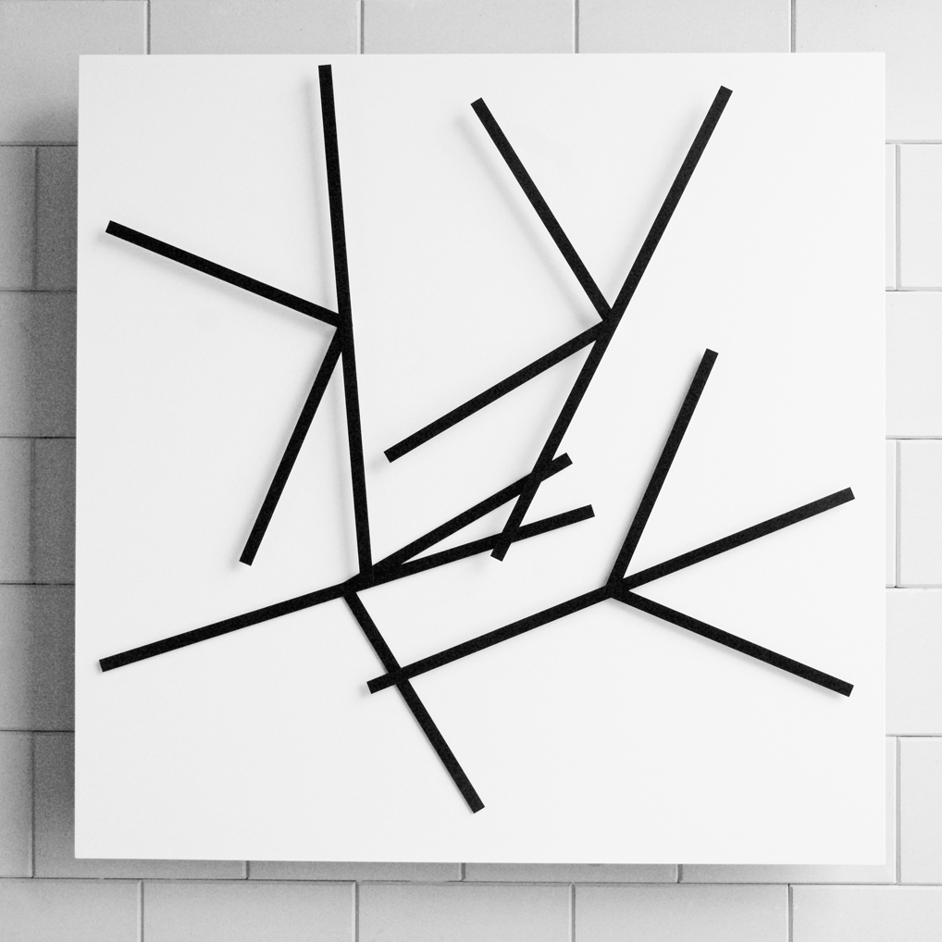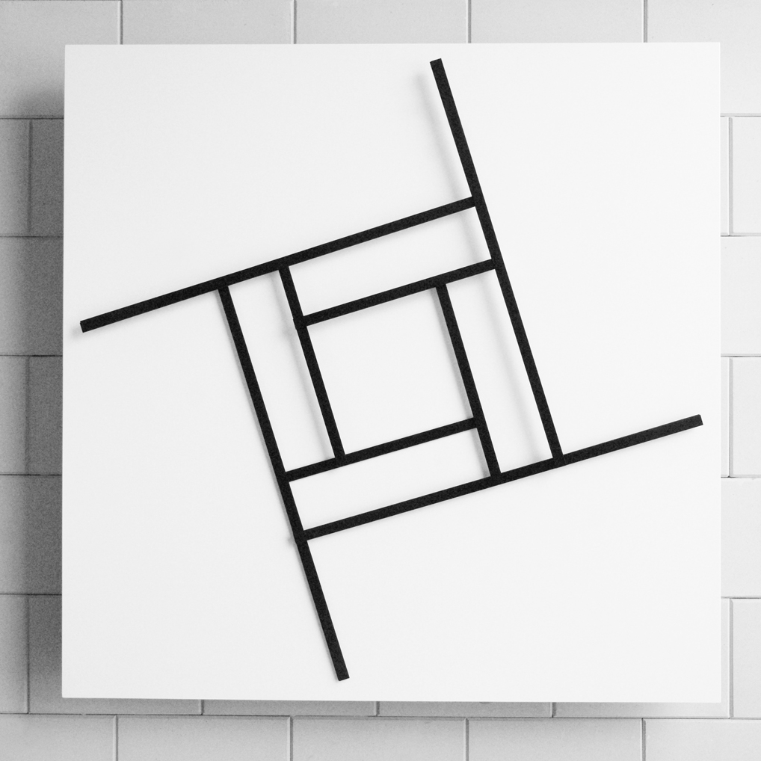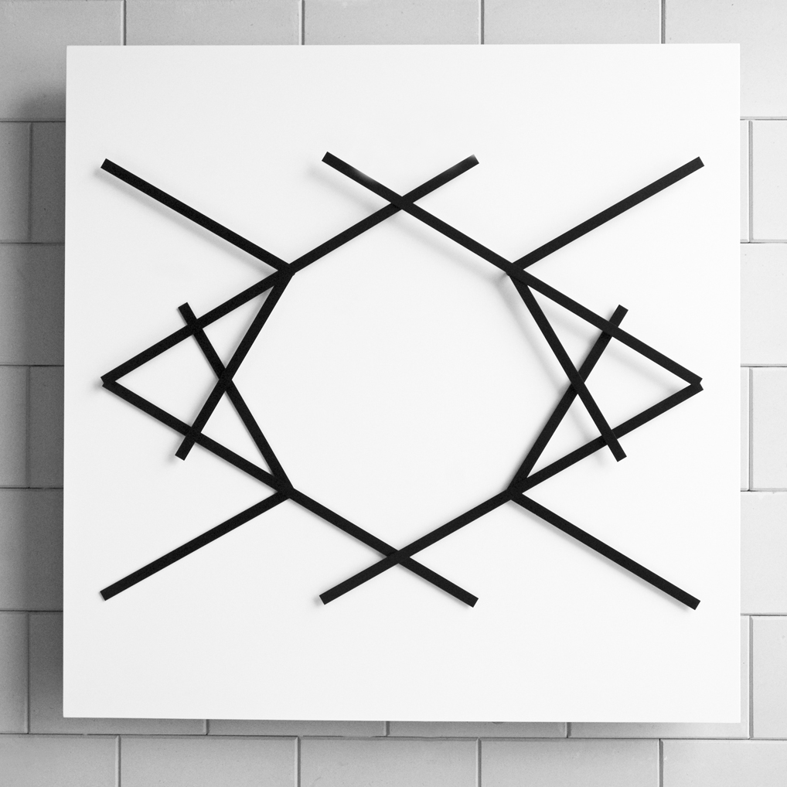

「Dynamic Structure 61114 B」作品採用藍色色系，畫布佈滿六個淺鈷藍色的 T 字型線條，在深藍色背景的襯托之下轉動著。流暢的動作加上色彩的巧妙運用，為此作品注入千變萬化的魅力──猶如一只放大到 120 平方公分的畫布萬花筒。欣賞不斷變化的幾何圖形時，時間彷彿凍結一般。

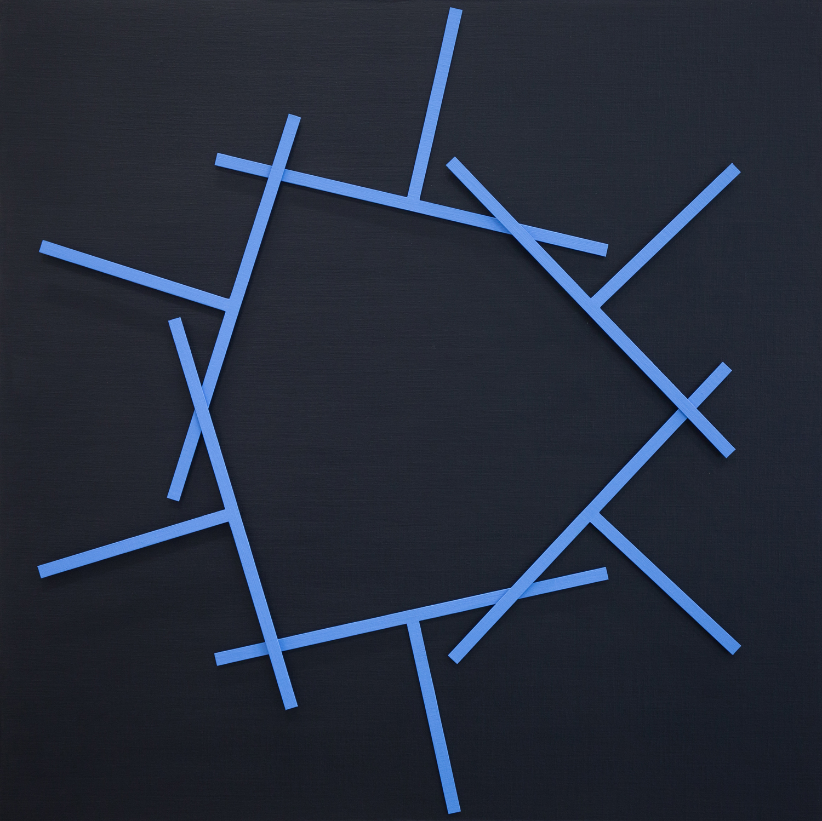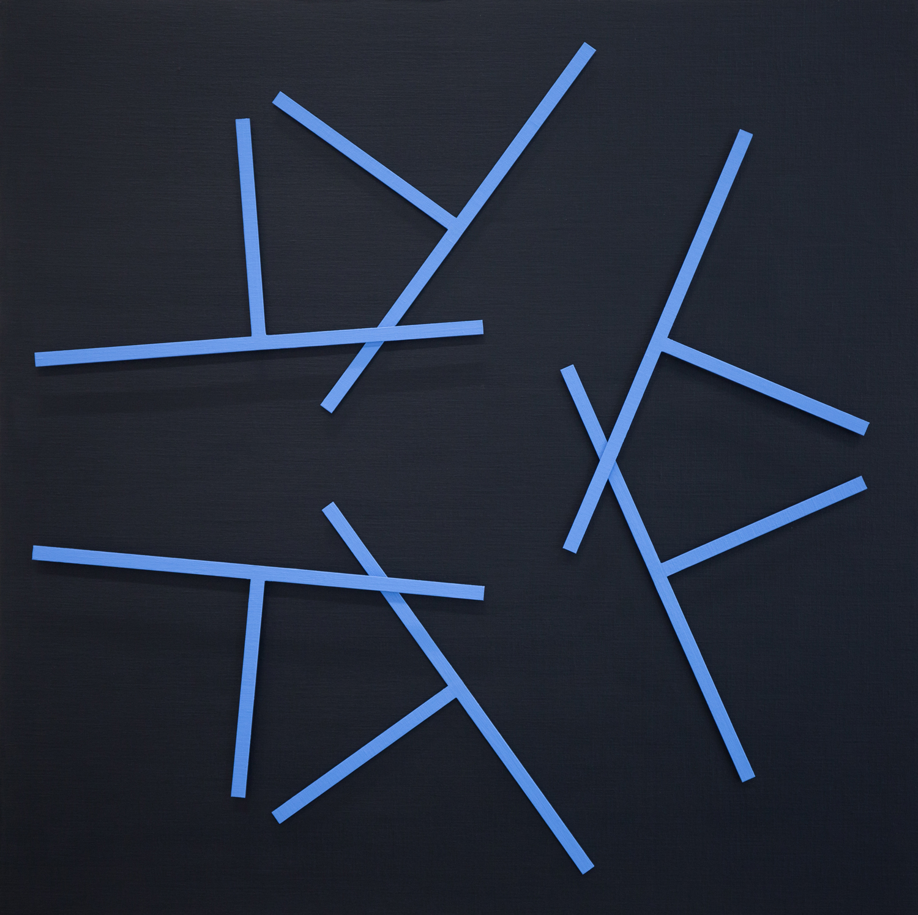
動態藝術作品「Dynamic Structure 6618」結合兩個紅色實心圓與兩條黑色圓邊，在純白畫布上以和諧一致的次序徐徐變動，時緩時快。互補的元素組合能各自以不同速度彼此獨立運作。所有零件皆由 Willem van Weeghel 親手漆上壓克力顏料並進行組裝。注入相同理念的還有以黃色實心方形與黑色三角線條組成的「Dynamic Structure 10718」，以及由兩個藍色實心三角形與一對黑色方形線條和諧共構而成的「Dynamic Structure 12718」。以上三件作品大小皆為 85 x 125 x 11 公分，能以三聯畫形式共同展出，也能各自一枝獨秀。

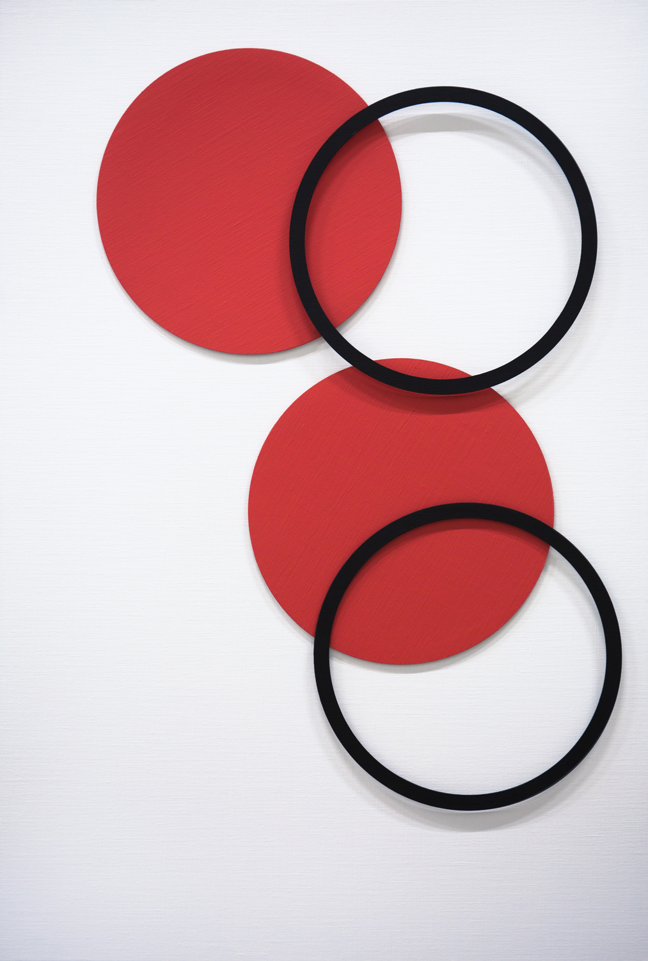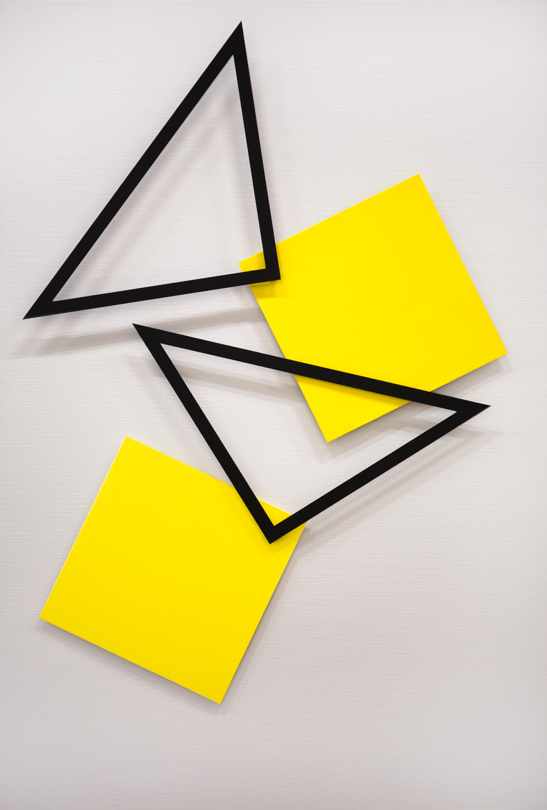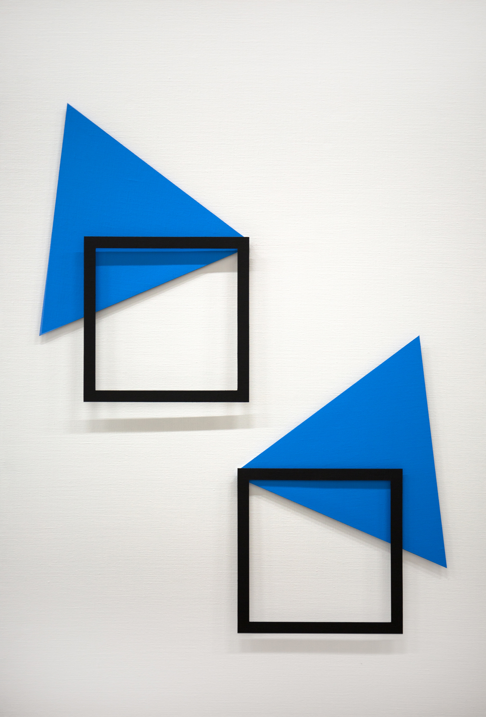

「動感結構」系列試圖將時間的流逝視覺化，結合動態線條元素模擬指針的存在，完美演繹 Willem van Weeghel 動態藝術作品中催眠般的魔力，每件作品皆有藝術家的親筆簽名。

關於藝術家 Willem van Weeghel
Willem van Weeghel 在荷蘭阿默斯福特的藝術學院求學期間，曾為了一份作業創作出一幅壁掛作品。在組織作品以找出完美結構的過程中，他有了這樣的體悟：「這些元素若能變化不同位置，那會有多美。」這便成了他第一件動態藝術作品。Willem van Weeghel 同時受到藝術與科技的啟發，並決心成為專業藝術家。他最終走上動態藝術的路，並再也沒回過頭。
成為專業藝術家後，Willem van Weeghel 善加利用他的工作室與科技設備成功創業，業務除了生產精鋼作品，也負責焊接作業與機械清理。這間公司讓他在委託作品的空檔能持續創作藝術。他在 2016 年時售出公司以專心追尋夢想，全職創作動態藝術。

直至今日，62 歲的 Willem van Weeghel 對於創作的熱忱仍有增無減。他的作品多由私人藏家收購，也在許多博物館與公共空間展出，從荷蘭的醫院、企業辦公場所，到世界各地的畫廊都能欣賞到他的藝術結晶。此外，他的作品也曾在各大藝術展中亮相，其中不乏邁阿密藝術週等國際當代藝術大展。而 Willem van Weeghel 目前正在進行他職涯中最大的挑戰：為動態藝術作品打造出能完全自主學習的自動化系統。

